桃園市立大有國民中學114學年度第二學期第二次評量試卷
年 級 | 七年級 | 考 試 科 目 | 歷史 |  |  | 命 題範 圍 | 單元3-4 | 作 答  時 間 | 45分
班 級 |  | 姓 名 |  | 座 號 |  | 分 數
一 單選題 (1-10題每題3分、11-25題每題2分)
- ( )日治初期，台灣人平均壽命男性約27.7歲、女性29歲，至1940年提升至男性約41.1歲、女性45.7歲。但普遍仍不到50歲，主要是受嬰兒高夭折率與傳染病影響。日本為了防治傳染病所採取的政策有哪些？ (甲)興建自來水系統 (乙)推動預防注射 (丙)首次引進西式醫院 (丁)建立現代公共衛生觀念。 (Ａ)甲乙丙丁 (Ｂ)甲乙丁 (Ｃ)乙丙丁 (Ｄ)甲丙丁。
- ( )有一場紀念日治台灣人物的音樂會，開幕之後由合唱團詠唱：「上醫醫國凌雲志，診斷臺灣藥方奇；文化教育開民智，二十年間病根除。｣根據歌詞，這位人物最有可能的作為是何者？ (Ａ)發起武裝抗日運動 (Ｂ)推動南進政策 (Ｃ)宣揚現代思想，啟迪民智 (Ｄ)鼓吹皇民化運動。
- ( ) 1945年8月14日，台灣總督府告知民眾明日天皇將有重大事情宣布，次日中午，全台的人從收音機聽到日本在某場戰爭戰敗的消息。請問文中所提及的戰爭是下列何者？ (Ａ)甲午戰爭 (Ｂ)清法戰爭 (Ｃ)第一次世界大戰 (Ｄ)第二次世界大戰。
- ( )日治後期，花輪與美環要從日本來台灣進行4天小旅行，以下是花輪的旅遊計畫。但美環發現這個旅遊計畫是有問題的，請問下列哪一項有誤? (Ａ)第一天從日本搭船抵達基隆 (Ｂ)第二天坐火車到台北拜訪在總督府工作的朋友 (Ｃ)第三天搭火車到高雄參觀菊元百貨 (Ｄ)第四天從高雄港搭船返回日本。
- ( )根據你對台灣政治發展的瞭解，排列以下四件事的先後順序。 (甲)中華民國政府接收台灣 (乙)中華民國政府遷台 (丙)進行清鄉 (丁)二二八事件。 (Ａ)甲乙丙丁 (Ｂ)乙甲丙丁 (Ｃ)乙丙甲丁 (Ｄ)甲丁丙乙。
- ( )鴉片是一種由罌粟果實製成的麻醉毒品，又稱大煙、福壽膏。關於鴉片在台灣的介紹，何者正確？ (Ａ)是自大航海時代以來持續出口的主要商品 (Ｂ)清朝開港通商後，是台灣出口第一名的商品 (Ｃ)台灣總督府對吸食鴉片者採行漸禁政策 (Ｄ)台灣人吸食鴉片嚴重，造成日治時期財政嚴重虧損。
- ( )台灣省政府在民國38年頒布的某法令規定：「非經特許，嚴禁聚眾集會、罷工、罷課及遊行 請願等行動。居民無論家居外出，皆需隨身攜帶身分證，以備檢查，否則一律逮捕。」關於此法令的說明何者正確？ (Ａ)目的是為了防止共產思想傳播 (Ｂ)此法的頒布者是陳儀 (Ｃ)此為奠定總督專制的六三法 (Ｄ)民國76年李登輝終止此一法令。
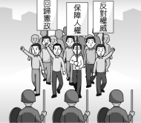
- ( )三月學運是民國79年，將近6000名大學生集結在中正紀念堂靜坐，提出政治民主化四大訴求。此一學生運動對台灣政治造成何種影響？ (Ａ)政府訂定和平紀念日，公開對政治受難者家屬致歉 (Ｂ)總統宣布戒嚴，實行黨禁報禁 (Ｃ)設置台灣議會，地方首長全面普選 (Ｄ)進行修憲與中央民意代表全面改選。
- ( ) 附圖為民國68年12月10日，於高雄所舉行的「世界人權日紀念大會」狀況，這起事件導致警民衝突，引發國際社會的關注。請問：此事件應為何者？ (Ａ)雷震事件 (Ｂ)霧社事件 (Ｃ)美麗島事件 (Ｄ)二二八事件。
- ( )臺中一中的校園內保留了創校紀念碑，上面寫著：「吾臺人初無中學，有則自本校始」，請問第一所專為台灣人設立的中學是由何人創立？ (Ａ)林獻堂 (Ｂ)陳儀 (Ｃ)丘逢甲 (Ｄ)唐景崧。
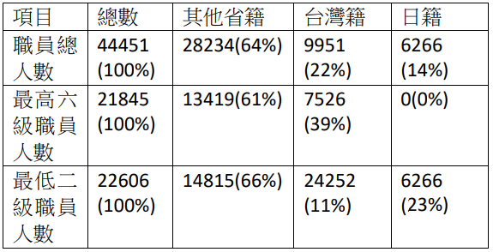
- ( )位於台北市的國立台北教育大學創立於明治28年（1895年），最早是總督府設立的芝山巖學堂。至1919年改制為台灣總督府台北師範學校，為臺灣第一所現代體制的學校。請問總督府設置師範學校的目的為何？ (Ａ)培養台人到日本留學 (Ｂ)培養教導公學校的師資 (Ｃ)提供教導小學校學生的老師 (Ｄ)培養台灣高等教育人才。
- ( )右表是台灣在民國35年，政府機關各省籍官員人數統計。當時的政府是指何者？ (Ａ)行政長官公署 (Ｂ)總督府 (Ｃ)巡撫衙門 (Ｄ)台灣省政府。
- ( )他曾經主辦「自由中國」雜誌，但因內容評論時政，被當時政府所不容，加上他想結合來自中國大陸的民主人士與台灣的本土菁英，籌組中國民主黨，最後被政府逮捕。請問此人是？ (Ａ)林獻堂 (Ｂ)蔣渭水 (Ｃ)雷震 (Ｄ)陳儀。
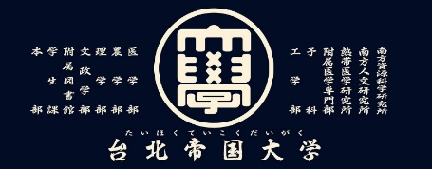
- ( )小芳生活在1950年代的臺灣，報紙上常出現「軍法審判」、「叛亂」等字眼，人們的言談舉止變得小心翼翼，深怕稍有不慎便會遭到檢舉或調查。根據上文判斷，小芳所處的時代最有可能出現哪一景象？ (Ａ)政府大力宣揚共產主義思想 (Ｂ)生活中隨處可見「保密防諜」標語 (Ｃ)政黨政治蓬勃發展，街頭遊行頻繁 (Ｄ)政府徵召志願兵去南洋作戰。
- ( )右圖為台北帝國大學的紀念布條，台北帝國大學創立於1928年（昭和3年），配合日本南進政策進行熱帶醫學研究。有關台北帝國大學的敘述何者錯誤？ (Ａ)是今日國立台灣大學的前身 (Ｂ)是屬於高等教育階段的學校 (Ｃ)日治時期台灣唯一的大學 (Ｄ)是第一所專收台人子弟的大學。
- ( )西元1946年到1947年，台灣米價上漲3.83倍，麵粉4.37倍，豬肉2.21倍，糖21.33倍，民眾生活叫苦連天。請問：造成當時急遽通貨膨脹的原因是？ (Ａ)總督府因中日戰爭強制徵收物資 (Ｂ)國共內戰時徵調台灣物資支援前線 (Ｃ)美國對台灣實施經濟制裁 (Ｄ)總督府保護日本資本家控制產品價格。
- ( )1895年出生的林阿枝，世居台北。下列是她一生經歷的回憶，何者比較合理？ (Ａ)十歲時，曾看到台灣民眾黨的宣傳海報 (Ｂ)二十歲時，第一次從台北搭火車環島 (Ｃ)三十歲時，他的小孩從公學校畢業畢業 (Ｄ)四十歲時，台灣人第一次行使投票權選出台灣總督。
- ( )小明在談論日治時期的社會經濟發展，提到日本在臺建設雖以殖民母國利益為考量，但卻奠定了臺灣現代化基礎。請問：何者「不是」日治時期社會經濟發展的現象？ (Ａ)政府機關與學校使用農曆計日 (Ｂ)引進西方司法制度，有法院審理案件 (Ｃ)建立現代公共衛生與醫療的制度 (Ｄ)引進「星期制」與「標準時間制｣。
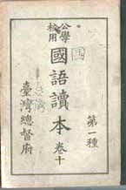
- ( )小奇在「神奇柑仔店」買到了右圖這本懷舊課本，當他翻開時竟然穿越時空回到書中的時代。請問當小奇穿越後，可能會看到哪一項生活日常？ (Ａ)鴉片會影響老百姓身心健康，總督明令全面禁止 (Ｂ)跟父母參觀台灣第一間百貨公司「林百貨」的開幕 (Ｃ)吃西餐、逛百貨公司是很新潮的休閒活動 (Ｄ)纏足辨髮風氣盛行，台灣人紛紛穿起旗袍馬褂。
- ( )小益想製作一部台灣政治發展的紀錄片，其中，民國80年代是臺灣政治民主化重要的關鍵時刻，下列哪一史事將不會出現在民國80年代的影片中？ (Ａ)動員戡亂時期的終止 (Ｂ)首次政黨輪替 (Ｃ)政府依戒嚴令查禁民間出版品 (Ｄ)人民可直接選舉總統。
- ( )1935年11月22日，總督府公布了各市、街、庄公民數及應選議員名額，只要「年滿 25 歲、有納稅滿5元以上」之男子均可以參與投票。請問，這次的選舉是哪個社會組織積極推動的結果？ (Ａ)臺灣議會設置請願運動 (Ｂ)臺灣文化協會 (Ｃ)臺灣地方自治聯盟 (Ｄ)臺灣民眾黨。
- ( )嘉義市圓環附近豎立著一尊雕像，這是1931年代表臺灣參加日本甲子園棒球比賽的嘉義農林學校投手，嘉義農林學校棒球隊的事蹟也被改編為電影KANO。嘉義農林學校在日治時期，屬於哪種類型的教育制度？
(Ａ)高等教育 (Ｂ)初等教育 (Ｃ)補習教育 (Ｄ)中等教育。
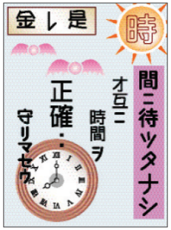
- ( )2024年12月3日，南韓總統尹錫悅突然宣布緊急戒嚴，引發世界震驚，最後在六小時後解除戒嚴，創下史上最短的戒嚴紀錄。世界最長戒嚴紀錄為敘利亞長達48年，而台灣38年的戒嚴時期，是全世界第二長的戒嚴令。有關戒嚴令對臺灣的影響，何者正確？ (Ａ)憲法保障人民的各項自由遭到限制 (Ｂ)總統權力大幅提高且不受憲法約束 (Ｃ)臺灣人開始被動員去支援國共內戰 (Ｄ)中華民國憲法的效力得到完整發揮。
- ( )有學者認為日治時期臺灣的社會運動，是受到日本「大正民主」風潮的影響。然而觀察國際情勢，我們不難發現1920年代臺灣與日本的政治其實共同受到全球性思想的影響。該「全球性思想」最可能是？ (Ａ)關稅自由 (Ｂ)民族自決 (Ｃ)區域統合 (Ｄ)經濟合作。
- ( ) 右圖是日治時期的一張宣傳海報，內容是「時間是金，時間不待，請互相遵守時間」。這是哪種運動的宣傳海報？ (Ａ)放足 (Ｂ)斷髮 (Ｃ)守法 (Ｄ)守時。
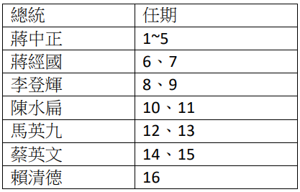
二 題組(第26題-45題 每題2分)
題組一：右表是中華民國行憲後的歷任總統總統，請根據圖表回答下列問題：
- ( )從表中我們可以發現，蔣中正連續擔任了5任總統，顯示總統權力的擴大。請問這是與何法令有關？ (Ａ)地方自治法 (Ｂ)戒嚴令 (Ｃ)中華民國憲法 (Ｄ)中華民國動員戡亂時期臨時條款。
- ( )有關中華民國行憲後的總統與其任內大事，下列敘述何者正確？ (Ａ)蔣中正：終止動員勘亂時期臨時條款 (Ｂ)蔣經國：宣布解除戒嚴 (Ｃ)李登輝：爆發美麗島事件 (Ｄ)陳水扁：第一任民選總統。

題組二：現今臺北市萬華區的「老松國民小學」為台灣總督府於西元1896年創立，初稱「臺灣總督府國語學校第二附屬學校」，1907年改稱「艋舺公學校」。1922年改名「老松公學校」，1941 年改稱「老松國民學校」是臺灣最早的初等教育學校之一。
- ( )請問：從以上敘述，可以如何解讀該校的發展？ (Ａ)公學校成立之初專收日人子弟 (Ｂ)公學校的成立是為配合皇民化運動 (Ｃ)該校的學習內容與日本一致 (Ｄ)公學校成立之初專收台人子弟。
- ( )日本治臺時期，總督府在教育政策方面，主要採取何種原則以貫徹殖民政策？ (Ａ)差別待遇，隔離政策 (Ｂ)人人平等 (Ｃ)強制入學 (Ｄ)貧富原則。
- ( )1941 年老松國小的名字由「公學校」改為「國民學校」，是為了配合當時日本的哪項政策？ (Ａ)無方針主義 (Ｂ)內地延長主義 (Ｃ)皇民化運動 (Ｄ)南進政策。

題組三：陳爺爺回憶說，他在公學校畢業之後，考取總督府專賣局的公務員資格。最後，因為某場戰爭結束，日本人結束對台灣的統治，他所任職的公司解散，他只好回家務農。

- ( )下列關於陳爺爺的描述，符合史實的是? (Ａ)他在公學校裡會有許多日本同學 (Ｂ)當時在學校學習的國語是閩南語 (Ｃ)他所任職的專賣局是負責鴉片專賣 (Ｄ)某場戰爭指的是甲午戰爭。
- ( )假如陳爺爺從公學校畢業之後，還想繼續升學。以當時總督府的教育政策，陳爺爺最可能進入哪種學校？ (Ａ)重視學業的國語學校 (Ｂ)強調實用原則的職業學校 (Ｃ)總督府鼓勵台人出國留學 (Ｄ)總督府完全禁止台灣人升學。
- ( )關於臺灣教育發展的歷史，以下事件的先後順序為何？ 甲、舉行科舉考試、設立第一座孔廟 乙、開始實施六年義務教育 丙、馬偕在淡水成立理學堂大書院 (Ａ)甲丙乙 (Ｂ)甲乙丙 (Ｃ)乙丙甲 (Ｄ)乙甲丙。

題組四：蔣渭水先生在一篇名為〈臨床講義──為名叫臺灣的病人而寫〉的文章中提到，臺灣因為受清朝政策毒害而「意志薄弱，品行卑劣，節操低下」，在日本統治之下，接受不完全的治療，稍見恢復。最後的診斷結果認為臺灣人民罹患「現代知識營養不良症」。請回答以下問題：

- ( )為了改善上文中的弊病，蔣渭水因此有那些主張或行動？ (甲)成立臺南中學校鼓勵升學 (乙)刊印報紙鼓勵閱讀 (丙)成立讀報社傳遞知識 (丁)舉辦演講會啟迪民智 (Ａ)乙丙丁 (Ｂ)甲乙丙丁 (Ｃ)甲乙 (Ｄ)丙丁。
- ( )蔣渭水為了順利推廣他的上列主張，曾經創立了下列哪一個組織？ (Ａ)中國民主黨 (Ｂ)臺灣地方自治聯盟 (Ｃ)臺灣文化協會 (Ｄ)民主進步黨。
- ( )有關日治時期臺灣的政治社會運動敘述，何者錯誤？ (Ａ)喚起台灣人的民族意識，爭取自治權 (Ｂ)目的是為了發起武裝抗日，推翻日本統治 (Ｃ)後來因中日戰爭爆發而受到壓制 (Ｄ)使台人對於自治與普選有初步的認識。
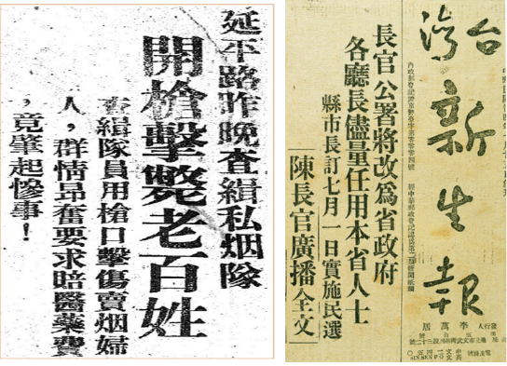
- ( )日治時期，台灣大量出現政治社會運動，主要介於哪一時期之間？ (Ａ)甲午戰爭後 ─ 第一次世界大戰前 (Ｂ)第一次世界大戰後 ─ 實施皇民化運動前 (Ｃ)中日戰爭爆發後 ─第二次世界大戰結束 (Ｄ)甲午戰爭後 ─ 第二次世界大戰結束前。
題組五：右圖是某事件發生後，當時台灣的媒體報導，請根據右圖回答下列問題：
- ( )對於這個歷史事件，下列何者解讀完全正確？ (Ａ)此事件發生於白色恐怖時期 (Ｂ)事件的導火線為總督府查禁走私鴉片 (Ｃ)中央政府自中國大陸派軍隊來臺鎮壓，並進行「清鄉」 (Ｄ)此事件後加速「黨外」人士的團結合作，間接促成民進黨的成立。
- ( )張導演想拍一部描述該事件的電影，以下何者會是扮演當時台灣人的演員會說出的台詞？ (Ａ)我們要爭取本省政治的改革，不是要排斥外省同胞 (Ｂ)沉默的大眾請站出來，請支持總統直接民選 (Ｃ)台灣人不做亡國民，誓死反抗日本統治 (Ｄ)廢除動員戡亂時期臨時條款，重建憲法秩序。
- ( )此事件對台灣造成那些影響？ (甲)政府因此宣布動員戡亂 (乙)台灣長期族群關係隔閡 (丙)民眾長期對政治感到恐懼與冷漠 (丁)政府公開道歉並進行賠償。 (Ａ)乙丙丁 (Ｂ)甲乙丁 (Ｃ)甲丙丁 (Ｄ)甲乙丙。

題組六：《流麻溝十五號》是一部於2022年上映的電影。改編自曹欽榮的《流麻溝十五號：綠島女生分隊及其他》一書，講述1950年代政府以安置之名將政治思想犯關進監獄，並選址於與台灣本島一海之隔的綠島。影片中以女性政治受難者的真實故事為主，她們被抹去名字，改以編號代稱，就連戶籍謄本上也沒有相關資料，僅以「流麻溝十五號」六字代替，許多血跡斑斑的故事便在火燒島上反覆發生。
- ( )請問：故事的背景發生在下列哪一個時期？ (Ａ)日本統治初期 (Ｂ)皇民化運動時期 (Ｃ)中華民國政府遷台後 (Ｄ)解除戒嚴之後。
- ( )當時的情治單位往往不依法律程序逮捕民眾，也未經正常、公開的司法審判便予以定罪，造成人心惶惶不安，人們將那個時代稱為什麼？ (Ａ)白色恐怖 (Ｂ)皇民化運動 (Ｃ)國共內戰 (Ｄ)內地延長。
- ( )根據電影的時代背景，下列哪一情節最有可能出現在此部電影中？ (Ａ)政府舉行選舉，選出第一任民選總統 (Ｂ)民眾組織政黨，申請合法遊行抗議 (Ｃ)學生因批評時政而遭當局逮捕入獄 (Ｄ)因應國共內戰，政府動員人民參戰。
題組七：
資料一：殖民政府的政策旨在削弱臺人的民族意識，透過宣揚自身民族優越性和殖民統治的合法性，不僅僅是抑制臺人的民族自覺，更對臺人的文化認同和民族自豪感造成了負面影響。
資料二：這種作為對臺灣的語言環境產生重大影響，導致臺灣本土語言的使用受到抑制，尤其是閩南語和客家語的使用逐漸減少。

- ( )這兩則資料最可能出自下列何者的著作？ (Ａ)雷震 (Ｂ)後藤新平 (Ｃ)莫那魯道 (Ｄ)蔣渭水。
- ( )這兩則資料的作者可能藉由發行下列何項刊物，以強化臺人的民族意識？ (Ａ)自由中國 (Ｂ)美麗島雜誌 (Ｃ)臺灣總督府報 (Ｄ)臺灣民報。

